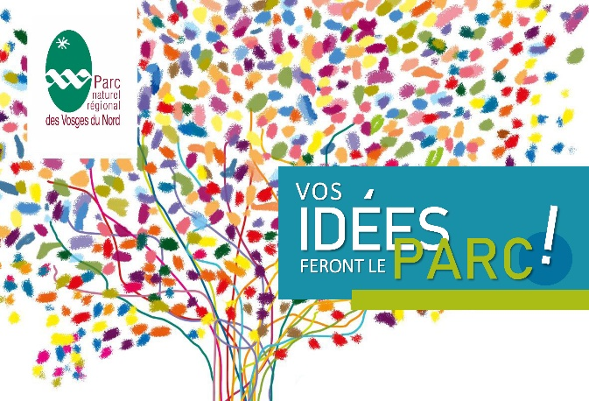

Vos idées feront le Parc !
Appel à projets citoyens pour participer à l’évolution du territoire
Vous êtes une association, un collectif, un groupe d’amis, des voisins et avec une idée, un projet pour faire vivre le territoire durablement :
• initie un changement de pratique près de chez vous dans une dynamique collective,
• cherche à mettre en commun des ressources, des savoir-faire, des connaissances,
• souhaite créer une mobilisation locale,
• permet les rencontres et donne de la confiance entre les citoyens,

S’il se situe dans une commune adhérente au Parc naturel régional des Vosges du nord votre projet peut être soutenu techniquement et/ou financièrement (jusqu’à 80 % des dépenses dans la limite de 1500 € par projet).

Vous trouverez le dossier de candidature et le règlement sur le site du parc : https://www.parc-vosges-nord.fr/appels-a-projets
Vous pouvez déposer vos idées/projets jusqu’à fin mars 2022.

Votre délégué.e au Parc, pourra vous détailler le projet. N’hésitez pas à le.la contacter.
Liste des délégués par communes

